Астана қаласының Дүнген мәдени орталығы

Құрылған күні: 2004 жылдың 23 желтоқсаны
Төраға: Машанло Фарида Якуповна
Тарихи анықтама. 2004 жылдың желтоқсанында Астана қаласында Дүнген мәдени орталығының қоғамдық бірлестігі ресми түрде тіркелді. Қазақстан халық Ассамблеясының мүшесі, орталықтың төрайымы болып Машанло Фарида Якуповна сайланды.
Мақсаты - ұлттық тілдің, мәдениеттің, салт-дәстүр мен ұлттың тарихын зерттеу жұмыстарын сақтау мен дамытуда мәдени-ағартушылық қызметін жүзеге асыру;
Қызметінің негізгі бағыттары:
- қазақстан территориясында тұратын белсенді дүнгендер үшін қоғамдық, әлеуметті-мәдени өмірде жағдай жасау;
- БАҚ арқылы дүнгендердің еңбектегі табыстарымен өнерін насихаттау.
Ресурстық база.
Мәдени орталықтың қызметі мәдени ағартушылық және білім бағдарламасы бағытымен жүргізіледі. Қазіргі таңда орталықтың құрамына: басқарма, Ақсақалдар кеңесі, жастар қанаты, "Гвон-Лен" би ұжымы кіреді. Маю Абдубакир Ильясовичтің жетекшілігімен орталықтың негізінде құрылған жастар қанаты, қалалық және республикалық іс-шараларда, шығармашылық конкурстар мен фестивальдарда, әр-түрлі әлеуметтік жобаларды өткізуде белсенді қатысады.
Негізгі жобалар: қажеттілікке мұқтаж тұрғындарға көмектесу бағдарламасын өңдеп орындау; өсіп келе жатқан жаңа буынды адамгершілік және салауатты өмір салты бағытымен тәбиелеу бағдарламасын өткізіп ұйымдастыру; қайырымдылық концерттерін өткізіп, фильмдер көрсету.

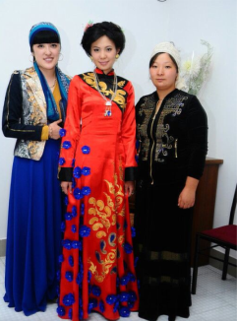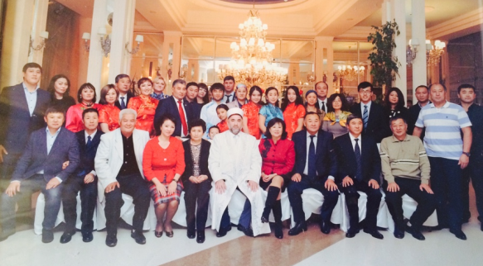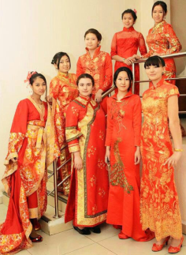

Байланыс:
Мекен-жайы: Астана қ., Гумилев көш., 35 пәтер
Телефон: 8 (717) 260-02-92

